

PHẦN MỀM QUẢN LÝ BÁN HÀNG THỜI TRANG
TÀI LIỆU THIẾT KẾ PHẦN MỀM


Các thành viên trong nhóm:
- Đinh Thị Yến - Th13A
- Nguyễn Thi Hậu - TH13A
- Bùi Thị Diễn - TH13A

JUNE 13, 2017
Học Viện kỹ thuật quân sự

MỤC LỤC
PHẦN MỀM QUẢN LÝ BÁN HÀNG THỜI TRANG 1
1. GIỚI THIỆU 2
1.1 Mục đích tài liệu 2
1.2 Đối tượng sử dụng phần mềm 3
1.3 Tổng quan về phần mềm 3
1.4 Mô tả tài liệu 3
2. THIẾT KẾ KIẾN TRÚC HỆ THỐNG 4
2.1 Mô hình kiến trúc 4
2.2 Mô tả kiến trúc 4
3. THIẾT KẾ CHỨC NĂNG HỆ THỐNG 5
3.1. Chức năng chung của hệ thống 5
3.1.1. Đăng nhập hệ thống 5
3.1.2. Đăng xuất khỏi hệ thống 5
3.1.3. Quên mật khẩu 6
3.1.4. Đổi mật khẩu 6
3.2. Quản lý sản phẩm 7
3.2.1. Xem danh sách các sản phẩm 7
3.2.2. Cập nhật thông tin sản phẩm. 7
3.2.3. Thêm mới sản phẩm 8
3.2.4. Xóa sản phẩm 8
3.2.5. Tìm kiếm sản phẩm 9
3.3. Quản lý Admin 9
3.3.1. Danh sách Admin 9
3.3.2. Thêm mới thông tin Admin 10
3.3.3. Cập nhật thông tin Admin 10
3.3.4 Xóa Admin 11
3.3.5. Tìm kiếm admin 11
3.4. Quản lý Khách hàng 12
3.4.1. Danh sách Khách hàng 12
3.3.2. Thêm mới thông tin khách hàng 12
3.3.3. Cập nhật thông tin Khách hàng 13
3.3.4 Xóa Khách hàng 13
3.3.5. Tìm kiếm Khách hàng 14
3.5. Quản lý Đơn hàng 14
3.4.1. Danh sách Đơn hàng 14
3.3.2. Xem danh sách sản phẩm trong mỗi đơn hàng 14
3.3.3. Cập nhật thông tin Đơn hàng hàng 15
3.3.4 Xóa Đơn hàng 15
3.3.5. Tìm kiếm Đơn hàng 16
3.6 Thống kê 16
3.7 Phân quyền truy cập hệ thống 16
4. THIẾT KẾ CƠ SỞ DỮ LIỆU 17
4.1 Mô tả chi tiết các thực thể 17
4.1.1 Bảng Credential 17
4.1.2 Bảng UserGroup 17
4.1.3 Bảng Role 17
4.1.4 Bảng OrderProduct 18
4.1.5 Bảng Order 18
4.1.6 Bảng Product 19
4.1.7 Bảng Category 20
4.1.8 Bảng User 20
4.2 Sơ đồ thực thể quan hệ 22
5. THIẾT KẾ GIAO DIỆN NGƯỜI DÙNG 23
5.1. Mô tả tổng quan 23
5.2. Hình ảnh giao diện: 23
5.3. Các đối tượng giao diện và hoạt động đi kèm 24
5.3.1 Đăng nhập 24
5.3.2 Quên mật khẩu 25
5.3.3 Đổi mật khẩu 26
5.3.4 Đăng xuất 27
5.3.5 Quản lý Admin 27
5.3.6 Quản lý sản phẩm 30
5.3.7 Quản lý khách hàng 33
5.3.8 Quản lý đơn hàng 35
5.3.9 Thống kê 38

- GIỚI THIỆU
Phần mềm quản lý bán hàng thời trang hỗ trợ người quản lý nắm rõ tình hình hoạt động của shop và có các chức năng thêm, sửa, xóa để hỗ trợ người dùng trong quá trình sử dụng. Phần mềm sử dụng dễ dàng, đơn giản tính hiệu quả năng suất làm việc cao mà lại tiết kiệm thời gian.
  - Mục đích tài liệu
- Tài liệu giới thiệu tổng quan về phần mềm quản lý bán hàng thời trang
- Tài liệu sẽ làm rõ các vấn đề sau:
+ Các chức năng
+ Kiến trúc tổng quát
+ Các mô hình thiết kế
+ Quản lý lỗi
  - Đối tượng sử dụng phần mềm
- Người quản lý phần mềm(admin) là chủ của cửa hàng(chủ shop)
- Phân quyền về quản lý hóa đơn, khách hàng, thống kê là các nhân viên của shop

  - Tổng quan về phần mềm
- Nhìn chung phàn mềm giúp chủ của hàng dễ theo dõi, quản lý sản phẩm, khách hàng, hóa đơn các hoạt động của cửa hàng trong ngày. Thông qua thống kê giúp chủ cửa hàng nắm rõ hơn về tài chính cũng như mức tiêu thụ của từng sản phẩm trong shop.
- Hỗ trợ người dùng một cách tối ưu nhất, đơn giản hóa các chức năng công việc và giảm thiểu thời gian cho người quản lý cũng như nhân viên.

  - Mô tả tài liệu
Cấu trúc của tài liệu đặc tả bao gồm các phần :
- Phần 1 - Giới thiệu: giới thiệu chung về tài liệu, giúp người đọc hình dung được nội dung, mục đích và bố cục chung của tài liệu.
- Phần 2 – Thiết kế kiến trúc hệ thống: xác định kiến trúc hệ thống bao gồm kiến trúc phần cứng, các mối quan hệ.
- Phần 3 – Thiết kế chức năng hệ thống: Trình bày và phân tích các chức năng của hệ thống.
- Phần 4 – Thiết kế cơ sở dữ liệu : Trình bày chi tiết cơ sở dữ liệu của hệ thống
- Phần 5 – Thiết kế giao diện người dùng: Trình bày các giao diện của hệ thống

2. THIẾT KẾ KIẾN TRÚC HỆ THỐNG

2.1 Mô hình kiến trúc
- Phần mềm được chia thành 2 phân hệ:
+Phân hệ quản trị hệ thống: thực hiện các chức năng liên quan đến việc quản trị người dùng: tạo tài khoản, phân quyền người dùng, thao tác với dữ liệu của hệ thống tùy theo quyền truy cập.
+ Phân hệ quản lý khách hàng: hiển thị dữ liệu, thông tin đơn hàng đã mua, thông tin khách hàng
- Biểu đồ thành phần tổng quát cho hệ thống

Quản trị hệ thống
(Admin)

Quản lý sản phẩm
Quản lý hóa đơn
Quản lý khách hàng
Thống kê

2.2 Mô tả kiến trúc

QLBH thời trang
Quản lý khách hàng
Thống kê
Quản lý Admin
Quản lý sản phẩm
Quản lý hóa đơn
Thêm mới Admin
Thêm mới sản phẩm
Danh sách sp trong hóa đơn
Thêm mới khách hàng
Cập nhật thông tin khách hàng
Cập nhật Thông tin Admin
Cập nhật thông tin sản phẩm
Cập nhật trạng thái hóa đơn
Xóa khách hàng
Xóa Admin
Xóa sản phẩm
Xóa hóa đơn
Tìm kiếm
Tìm kiếm
Tìm kiếm
Tìm kiếm

3. THIẾT KẾ CHỨC NĂNG HỆ THỐNG

3.1. Chức năng chung của hệ thống

3.1.1. Đăng nhập hệ thống
- Mô tả
Cho phép người dùng (người quản trị hệ thống) đăng nhập vào phần mềm
- Dữ liệu vào: tên người dùng và mật khẩu
- Dữ liệu ra: hiển thị các trang được quyền truy cập.
- Xử lý:
- Bước 1: Lấy tên người dùng và mật khẩu mà người dùng nhập vào.
- Bước 2: Thực hiện lấy thông tin người dùng trong CSDL theo tên người dùng và mật khẩu có được ở bước 1.
- Nếu không có bản ghi nào được trả về thì đưa ra thông báo lỗi.
- Nếu có bản ghi trả về thì chuyển đến trang tương ứng với quyền của người dùng đăng nhập.
- Lưu thông tin đăng nhập

3.1.2. Đăng xuất khỏi hệ thống
- Mô tả
Cho phép người dùng (người quản trị hệ thống) đăng xuất ra khỏi hê thống, xóa các thông tin về lượt đăng nhập của người dùng trước đó.
- Dữ liệu vào: người dùng đang trong hệ thống
- Dữ liệu ra: hiển thị trang đăng nhập.
- Xử lý:
- Xóa thông tin đăng nhập.
- Chuyển đến trang đăng nhập.

3.1.3. Quên mật khẩu
- Mô tả
Cho phép người dùng (người quản trị hệ thống) chỉnh sửa lại mật khẩu đăng nhập nếu quên, lúc mà người dùng chưa vào trong hệ thống, đang ở trang đăng nhập.
- Dữ liệu vào: thông tin của người dùng: tên đăng nhập, email, mật khẩu mới, xác nhận mật khẩu mới.
- Dữ liệu ra: hiển thị thông báo.
- Xử lý:
- Bước 1: Người dùng nhập đầy đủ thông tin bao gồm: tên đăng nhập, email, mật khẩu mới, xác nhận mật khẩu mới.
- Bước 2: Thực hiện lưu thông tin người dùng vào CSDL theo thông tin đã nhập ở bước 1.
- Nếu tên đăng nhập hoặc email không tồn tại, đưa ra thông báo lỗi.
- Nếu xác nhận mật khẩu không đúng, đưa ra thông báo lỗi.
- Lưu thông tin mật khẩu mới.

3.1.4. Đổi mật khẩu
- Mô tả
Hệ thống cho phép người dùng khi đã đăng nhập có thể chỉnh sửa mật khẩu của tài khoản hiện tại và mật khẩu mới này được sử dụng từ những lần đăng nhập tiếp theo.
- Dữ liệu vào: Tên đăng nhập, mật khẩu hiện tại, mật khẩu mới, xác nhận mật khảu mới
- Dữ liệu ra: hiển thị thông báo.
- Xử lý:
- Bước 1: Người dùng nhập đầy đủ thông tin bao gồm: tên đăng nhập, mật khẩu hiện tại, mật khẩu mới, xác nhận mật khẩu mới.
- Bước 2: Thực hiện lưu thông tin người dùng vào CSDL theo thông tin đã nhập ở bước 1.
- Nếu tên đăng nhập không tồn tại, đưa ra thông báo lỗi.
- Nếu xác nhận mật khẩu hiện tại không chính xác, hệ thống đưa ra thông báo lỗi cho người dùng.
- Nếu xác nhận mật khẩu không đúng, đưa ra thông báo lỗi.
- Lưu thông tin mật khẩu mới.

3.2. Quản lý sản phẩm

3.2.1. Xem danh sách các sản phẩm
- Thông tin chung chức năng
Cho phép khách hàng xem danh sách sản phẩm hiện có trong hệ thống.
- Dữ liệu vào:
- Dữ liệu ra: Danh sách các sản phẩm có trong hệ thống.
- Xử lý:
- Bước 1 : Hiển thị giao diện danh sách các sản phẩm của hệ thống:
  - Đầu vào: khách hàng đăng nhập hệ thống. Sau khi đăng nhập thành công,nếu tài khoản được quyền truy cập Quản lý sản phẩm, khách hàng chọn tab Quản lý sản phẩm để sử dụng chức năng này.
  - Đầu ra: Hiển thị danh sách các sản phẩm.

3.2.2. Cập nhật thông tin sản phẩm.
- Thông tin chung chức năng
Cho phép khách hàng cập nhật thông tin về sản phẩm như :
- Tên sản phẩm
- Ảnh đại diện và ảnh mô tả sản phẩm
- Giá bán
- Tình trạng sản phẩm (còn hàng, hết hàng)
- Số lượng
- Mô tả chung về sản phẩm
- Dữ liệu vào: ID của sản phẩm
- Dữ liệu ra: Thông tin chi tiết của sản phẩm.
- Xử lý
- Bước 1 : Hiển thị giao diện danh sách các sản phẩm của hệ thống:
- Bước 2: Khách hàng chọn sản phẩm cần cập nhật thông tin
- Nhập thông tin sản phẩm muốn chỉnh sửa, sau đó nhấn Cập nhật
- Nếu thông tin chưa đầy đủ hoăc chưa chính xác,hệ thống sẽ hiển thị thông báo lỗi.

3.2.3. Thêm mới sản phẩm
- Thông tin chung chức năng
Thêm sản phẩm mới vào hệ thống.
- Dữ liệu vào: Thông tin sản phẩm mới như: tên sản phẩm, ảnh đại diện, ảnh mô tả, mô tả sản phẩm, giá, khuyến mãi, số lượng, trạng thái…
- Dữ liệu ra: Sản phẩm được thêm thành công và hiển thị bên danh sách sản phẩm.
- Xử lý
- Bước 1 : Trên giao diện danh sách sản phẩm, người dùng click Thêm mới, hệ thống chuyển sang giao diện thêm mới sản phẩm.
- Bước 2: Người dùng nhập đầy đủ các thông tin cần thiết, và nhấn Thêm mới
- Nếu chưa đủ thông tin, hệ thống sẽ báo lỗi cho người dùng.
- Nếu nhập thông tin sản phẩm không hợp lệ, hệ thống hiển thị lỗi cho người dùng.
- Nếu thông tin hợp lệ, hệ thống thực hiện thêm mới sản phẩm vào CSDL và chuyển sang giao diện danh sách sản phẩm.

3.2.4. Xóa sản phẩm
- Thông tin chung chức năng
Hệ thống cho phép người dùng xóa đi thông tin sản phẩm.
- Dữ liệu vào: ID sản phẩm cần xóa
- Dữ liệu ra: sản phẩm bị xóa khỏi danh sách hiển thị.
- Xử lý:
- Bước 1: Người dùng chọn sản phẩm cần xóa bằng cách nhấn button Xóa màu đỏ.
- Bước 2: Hệ thống hiển thị thông báo xác nhận xóa.
- Bước 3:
- Người dùng chọn OK, hệ thống thực hiện xóa sản phẩm và load lại danh sách sản phẩm
- Người dùng tắt thông báo hoặc chọn No, hệ thống không thực hiện thao tác gì.

3.2.5. Tìm kiếm sản phẩm
- Thông tin chung chức năng
Hệ thống hỗ trợ người dùng tìn kiếm sản phẩm có tên, mô tả có chứa từ khóa mà người dùng nhập vào.
- Dữ liệu vào: từ khóa tìm kiếm
- Dữ liệu ra: danh sách sản phẩm phù hợp
- Xử lý
- Bước 1: Người dùng nhập từ khóa vào ô tìm kiếm và nhấn Enter để bắt đầu tìm
- Bước 2: Hệ thống tìm kiếm những sản phẩm có tên hoặc phần mô tả có chứa từ khóa mà người dùng nhập vào, sau đó hiển thị trên danh sách sản phẩm.

3.3. Quản lý Admin

3.3.1. Danh sách Admin
- Thông tin chung chức năng
Hệ thống hiển thị danh sách Admin hiện có trong hệ thống, chức năng này chỉ dành cho admin có quyền truy cập cao nhất.
- Dữ liệu vào:
- Dữ liệu ra: danh sách admin trong hệ thống
- Xử lý
- Bước 1 : Người dùng click chọn tab Quản lý admin
- Bước 2 : Hệ thống hiển thị danh sách admin hiện có.

3.3.2. Thêm mới thông tin Admin
- Thông tin chung chức năng
Cho phép người dùng thêm mới một admin và quyền truy cập của admin này bằng cách chọn nhóm người sử dụng cho admin.
- Dữ liệu vào: Thông tin của Admin mới như: họ tên, tên đăng nhập, mật khẩu, địa chỉ, số điện thoại, email, nhóm người sử dụng…
- Dữ liệu ra: Thông tin admin mới được lưu vào CSDL và hiển thị trong danh sách admin.
- Xử lý
- Bước 1 : Người dùng chọn button Thêm mới
- Bước 2 : Người dùng nhập các thông tin của admin mới.
- Bước 3: Hệ thống xác thực thông tin
- Nếu tên đăng nhập đã tồn tại,hệ thống thông báo lỗi cho người dùng
- Nếu người dùng chưa nhập đầy đủ thông tin cần thiết, hệ thống thông báo lỗi
- Khi có đủ thông tin hợp lệ, hệ thống thực hiện lưu vào CSDL,chuyển về giao diện danh sách admin và hiển thị admin mới thêm.

3.3.3. Cập nhật thông tin Admin
- Thông tin chung của chức năng
Hệ thống cho phép người dùng cập nhật thông tin admin được chọn như họ tên, địa chỉ, số điện thoại, … nhưng không cho phép chỉnh sửa tên đăng nhập và mật khẩu.
- Dữ liệu vào: ID admin
- Dữ liệu ra: thông tin admin đã được chỉnh sửa
- Xử lý
- Bước 1: Người dùng chọn Admin cần chỉnh sửa bằng cách click vào button Edit màu xanh
- Bước 2: Người dùng nhập thông tin cần chỉnh sửa và nhấn button Cập nhật.
- Bước 3: Hệ thống xác thực thông tin:
- Nếu người dùng chưa nhập đầy đủ thông tin cần thiết, hệ thống thông báo lỗi.
- Nếu các thông tin hợp lệ, hệ thống thực hiện cập nhật lại trong CSDL và chuyển về giao diện danh sách admin.

3.3.4 Xóa Admin
- Thông tin chung chức năng
Hệ thống cho phép người dùng xóa đi thông tin admin.
- Dữ liệu vào: ID admin cần xóa
- Dữ liệu ra: admin bị xóa khỏi danh sách hiển thị.
- Xử lý:
- Bước 1: Người dùng chọn admin cần xóa bằng cách nhấn button Xóa màu đỏ.
- Bước 2: Hệ thống hiển thị thông báo xác nhận xóa.
- Bước 3:
- Người dùng chọn OK, hệ thống thực hiện xóa admin và load lại danh sách admin
- Người dùng tắt thông báo hoặc chọn No, hệ thống không thực hiện thao tác gì.

3.3.5. Tìm kiếm admin
- Thông tin chung chức năng
Hệ thống hỗ trợ người dùng tìn kiếm admin có họ tên, tên đăng nhập, địa chỉ, số điện thoại có chứa từ khóa mà người dùng nhập vào.
- Dữ liệu vào: từ khóa tìm kiếm
- Dữ liệu ra: danh sách admin phù hợp
- Xử lý
- Bước 1: Người dùng nhập từ khóa vào ô tìm kiếm và nhấn Enter để bắt đầu tìm
- Bước 2: Hệ thống tìm kiếm những admin có họ tên, tên đăng nhập, địa chỉ, số điện thoại có chứa từ khóa mà người dùng nhập vào, sau đó hiển thị trên danh sách admin.

3.4. Quản lý Khách hàng

3.4.1. Danh sách Khách hàng
- Thông tin chung chức năng
Hệ thống hiển thị danh sách khách hàng hiện có trong hệ thống.
- Dữ liệu vào:
- Dữ liệu ra: danh sách khách hàng trong hệ thống
- Xử lý
- Bước 1 : Người dùng click chọn tab Quản lý khách hàng
- Bước 2 : Hệ thống hiển thị danh sách khách hàng hiện có.

3.3.2. Thêm mới thông tin khách hàng
- Thông tin chung chức năng
Cho phép người dùng thêm mới một khách hàng.
- Dữ liệu vào: Thông tin của khách hàng mới như họ tên, tên đăng nhập, mật khẩu, địa chỉ, số điện thoại, email…
- Dữ liệu ra: Thông tin khách hàng mới được lưu vào CSDL và hiển thị trong danh sách khách hàng.
- Xử lý
- Bước 1 : Người dùng chọn button Thêm mới
- Bước 2 : Người dùng nhập các thông tin của khách hàng mới.
- Bước 3: Hệ thống xác thực thông tin
- Nếu tên đăng nhập đã tồn tại,hệ thống thông báo lỗi cho người dùng
- Nếu người dùng chưa nhập đầy đủ thông tin cần thiết, hệ thống thông báo lỗi
- Khi có đủ thông tin hợp lệ, hệ thống thực hiện lưu vào CSDL, chuyển về giao diện danh sách khách hàng và hiển thị khách hàng mới thêm.

3.3.3. Cập nhật thông tin Khách hàng
- Thông tin chung của chức năng
Hệ thống cho phép người dùng cập nhật thông tin khách hàng được chọn như họ tên, địa chỉ, số điện thoại,… nhưng không cho phép chỉnh sửa tên đăng nhập và mật khẩu.
- Dữ liệu vào: ID khách hàng
- Dữ liệu ra: thông tin khách hàng đã được chỉnh sửa
- Xử lý
- Bước 1: Người dùng chọn Khách hàng cần chỉnh sửa bằng cách click vào button Edit màu xanh
- Bước 2: Người dùng nhập thông tin cần chỉnh sửa và nhấn button Cập nhật.
- Bước 3: Hệ thống xác thực thông tin:
- Nếu người dùng chưa nhập đầy đủ thông tin cần thiết, hệ thống thông báo lỗi.
- Nếu các thông tin hợp lệ, hệ thống thực hiện cập nhật lại trong CSDL và chuyển về giao diện danh sách khách hàng.

3.3.4 Xóa Khách hàng
- Thông tin chung chức năng
Hệ thống cho phép người dùng xóa đi thông tin khách hàng.
- Dữ liệu vào: ID khách hàng cần xóa
- Dữ liệu ra: khách hàng bị xóa khỏi danh sách hiển thị.
- Xử lý:
- Bước 1: Người dùng chọn khách hàng cần xóa bằng cách nhấn button Xóa màu đỏ.
- Bước 2: Hệ thống hiển thị thông báo xác nhận xóa.
- Bước 3:
- Người dùng chọn OK, hệ thống thực hiện xóa khách hàng và load lại danh sách khách hàng
- Người dùng tắt thông báo hoặc chọn No, hệ thống không thực hiện thao tác gì.

3.3.5. Tìm kiếm Khách hàng
- Thông tin chung chức năng
Hệ thống hỗ trợ người dùng tìn kiếm khách hàng có họ tên, tên đăng nhập, địa chỉ, số điện thoại có chứa từ khóa mà người dùng nhập vào.
- Dữ liệu vào: từ khóa tìm kiếm
- Dữ liệu ra: danh sách khách hàng phù hợp
- Xử lý
- Bước 1: Người dùng nhập từ khóa vào ô tìm kiếm và nhấn Enter để bắt đầu tìm
- Bước 2: Hệ thống tìm kiếm những khách hàng có họ tên, tên đăng nhập, địa chỉ, số điện thoại có chứa từ khóa mà người dùng nhập vào, sau đó hiển thị trên danh sách khách hàng.

3.5. Quản lý Đơn hàng

3.4.1. Danh sách Đơn hàng
- Thông tin chung chức năng
Hệ thống hiển thị danh sách đơn hàng hiện có trong hệ thống.
- Dữ liệu vào:
- Dữ liệu ra: danh sách đơn hàng trong hệ thống
- Xử lý
- Bước 1 : Người dùng click chọn tab Quản lý đơn hàng
- Bước 2 : Hệ thống hiển thị danh sách đơn hàng hiện có.

3.3.2. Xem danh sách sản phẩm trong mỗi đơn hàng
- Thông tin chung chức năng
Cho phép người dùng xem danh sách sản phẩm trong đơn hàng.
- Dữ liệu vào: ID của đơn hàng
- Dữ liệu ra: Danh sách sản phẩm trong đơn hàng.
- Xử lý
- Bước 1 : Người dùng chọn button Danh sách sản phẩm màu xanh lá
- Bước 2 : Hệ thống chuyển sang giao diện danh sách sản phẩm của đơn hàng và hiển thị các sản phẩm trong đơn hàng được chọn.

3.3.3. Cập nhật thông tin Đơn hàng hàng
- Thông tin chung của chức năng
Hệ thống cho phép người dùng cập nhật trạng thái đơn hàng: đơn hàng mới, đang giao hàng, đã thanh toán.
- Dữ liệu vào: ID đơn hàng hàng
- Dữ liệu ra: trạng thái đơn hàng đã được chỉnh sửa
- Xử lý
- Bước 1: Người dùng chọn Đơn hàng cần chỉnh sửa bằng cách click vào button Edit màu xanh
- Bước 2: Người chọn lại trạng thái của đơn hàng và click button cập nhật.
- Bước 3: Hệ thống lưu lại trạng thái và chuyển về giao diện danh sách đơn hàng.

3.3.4 Xóa Đơn hàng
- Thông tin chung chức năng
Hệ thống cho phép người dùng xóa đi thông tin đơn hàng.
- Dữ liệu vào: ID đơn hàng cần xóa
- Dữ liệu ra: đơn hàng bị xóa khỏi danh sách hiển thị.
- Xử lý:
- Bước 1: Người dùng chọn đơn hàng cần xóa bằng cách nhấn button Xóa màu đỏ.
- Bước 2: Hệ thống hiển thị thông báo xác nhận xóa.
- Bước 3:
- Người dùng chọn OK, hệ thống thực hiện xóa đơn hàng và load lại danh sách đơn hàng
- Người dùng tắt thông báo hoặc chọn No, hệ thống không thực hiện thao tác gì.

3.3.5. Tìm kiếm Đơn hàng
- Thông tin chung chức năng
Hệ thống hỗ trợ người dùng tìn kiếm đơn hàng có tên khách hàng, email,số điện thoại khách hàng, địa chỉ giao hàng, ghi chú có chứa từ khóa mà người dùng nhập vào.
- Dữ liệu vào: từ khóa tìm kiếm
- Dữ liệu ra: danh sách đơn hàng phù hợp
- Xử lý
- Bước 1: Người dùng nhập từ khóa vào ô tìm kiếm và nhấn Enter để bắt đầu tìm
- Bước 2: Hệ thống tìm kiếm những đơn hàng có hàng có tên khách hàng, email,số điện thoại khách hàng, địa chỉ giao hàng, ghi chú có chứa từ khóa mà người dùng nhập vào, sau đó hiển thị trên danh sách đơn hàng.

3.6 Thống kê
- Thông tin chung chức năng
Hệ thống hỗ trợ người thống kê số sản phẩm, số đơn hàng trong một khoảng thời gian tùy chọn.
- Dữ liệu vào: thời gian bắt đầu và thời gian kết thúc
- Dữ liệu ra: biểu đồ cột đôi hiển thị sô sản phẩm và số đơn hàng, mỗi cột đôi tương ứng với lượng sản phẩm và số đơn hàng trong 1 ngày.
- Xử lý
- Bước 1: Người dùng nhập click chọn thời gian bắt đầu và thời gian kết thúc sau đó nhấn button Thống kê.
- Bước 2: Hệ thống trả về thông tin và hiển thị dưới dạng biểu đồ cột đôi, biểu thị số sản phẩm và số đơn hàng trong 1 ngày, số ngày tương ứng với khoảng thời gian được chọn.

3.7 Phân quyền truy cập hệ thống
- Thông tin chung chức năng

Để đảm bảo tính tập trung của hệ thống và bảo mật thông tin, hệ thống hỗ trợ việc cấp quyền truy cập cho từng nhóm người dùng nhất định

- Nhóm 1: Admin
- Đây là nhóm người có quyền cao nhất, có thể truy cập và sử dụng mọi chức năng của hệ thống.

- Nhóm 2: Nhân viên bán hàng
- Nhóm 2 chỉ có quyển truy cập chức năng quản lý sản phẩm, đơn hàng, khách hàng.

- Nhóm 3: Kế toán
- Nhóm người kế toán có thể xem được danh sách đơn hàng và thống kê.

4. THIẾT KẾ CƠ SỞ DỮ LIỆU

4.1 Mô tả chi tiết các thực thể

4.1.1 Bảng Credential
STT | Tên trường | Kiểu dữ liệu | Độ rộng | Giải thích
1 | UserGroupID | varchar | 50 | Mã nhóm người dùng
2 | RoleID | varchar | 50 | Mã quyền truy cập

4.1.2 Bảng UserGroup
STT | Tên trường | Kiểu dữ liệu | Độ rộng | Giải thích
1 | ID | varchar | 50 | Mã nhóm người dùng
2 | Name | varchar | 250 | Tên nhóm người dùng

4.1.3 Bảng Role
STT | Tên trường | Kiểu dữ liệu | Độ rộng | Giải thích
1 | ID | varchar | 50 | Mã quyền truy cập
2 | Name | varchar | 250 | Tên quyền truy cập

4.1.4 Bảng OrderProduct
STT | Tên trường | Kiểu dữ liệu | Độ rộng | Giải thích
1 | ID | bigint |  | Mã đơn hàng sản phẩm
2 | Amount | bigint |  | Số lượng sản phẩm trong đơn hàng
3 | Status | int |  | Trạng thái đơn hàng sản phẩm
4 | TotalMoney | decimal |  | Tổng số tiền của sản phẩm trong đơn hàng
5 | CreateDate | datetime |  | Ngày tạo đơn hàng sản phẩm

4.1.5 Bảng Order
STT | Tên trường | Kiểu dữ liệu | Độ rộng | Giải thích
1 | ID | bigint |  | Mã đơn hàng sản phẩm
2 | Amount | bigint |  | Số lượng sản phẩm trong đơn hàng
3 | Status | int |  | Trạng thái đơn hàng sản phẩm
4 | TotalMoney | decimal |  | Tổng số tiền của sản phẩm trong đơn hàng
5 | CreateDate | datetime |  | Ngày tạo đơn hàng sản phẩm
6 | CreateBy | bigint |  | Người tạo đơn hàng
7 | ChangeBy | Bigint |  | Người thay đổi thông tin đơn hàng
8 | LastChange | datetime |  | Thời giant thay đổi gần nhất
9 | OrderAddress | nvarchar | 300 | Địa chỉ giao hàng
10 | Note | nvarchar | 400 | Ghi chú của khách hàng
11 | Status | int |  | Trạng thái đơn hàng

4.1.6 Bảng Product
STT | Tên trường | Kiểu dữ liệu | Độ rộng | Giải thích
1 | ID | bigint |  | Mã sản phẩm
2 | Name | nvarchar | 250 | Tên sản phẩm
3 | Code | Varchar | 100 | Mã sản phẩm
4 | MetaTitle | nvarchar | 250 | Meta title
5 | Description | nvarchar | 300 | Mô tả sản phẩm
6 | Price | decimal |  | Giá sản phẩm
7 | Sale | decimal |  | Phần trăn khuyến mãi
8 | CreateDate | datetime |  | Thời giant thên sản phẩm
9 | CreateBy | bigint |  | Người them sản phẩm
10 | Tag | nvarchar | 250 | Tag sản phẩm
11 | Status | int |  | Trạng thái sản phẩm
12 | Type | int |  | Loại sản phẩm
13 | LastChange | datetime |  | Lần thay đổi gần nhất
14 | ChangeBy | bigint |  | Người thay đổi
15 | MainImage | nvarchar | 250 | Ảnh đại diện của sản phẩm
16 | GalleryImage | xml |  | Ảnh mô tả sản phẩm
17 | GroupID | Varchar | 50 | ID nhóm sản phẩm
18 | Amount | Bigint |  | Số lượng sản phẩm
19 | Rate | int |  | Đánh giá sản phẩm
20 | BuyAmount | int |  | Số lượng người mua sản phẩm

4.1.7 Bảng Category
STT | Tên trường | Kiểu dữ liệu | Độ rộng | Giải thích
1 | ID | bigint |  | Mã danh mục
2 | Name | nvarchar | 250 | Tên danh mục
3 | ParentID | bigint |  | Mã danh mục cha
4 | MetaTitle | nvarchar | 250 | Meta title của danh mục
5 | CreateDate | datetime |  | Ngày tạo danh mục
6 | CreateBy | bigint |  | Người tạo danh mục
7 | DisplayOrder | int |  | Thứ tự hiển thị của danh mục
8 | Description | nvarchar | 300 | Mô tả danh mục
9 | Type | int |  | Loại danh mục
10 | Tag | nvarchar | 250 | Tag của danh mục
11 | Status | int |  | Trạng thái danh mục

4.1.8 Bảng User
STT | Tên trường | Kiểu dữ liệu | Độ rộng | Giải thích
1 | ID | bigint |  | Mã người dùng
2 | Name | nvarchar | 250 | Tên người dùng
3 | Username | nvarchar | 250 | Tên đăng nhập
4 | Password | varchar | 50 | Mật khẩu
5 | Gender | int |  | Giới tính
6 | Address | nvarchar | 250 | Địa chỉ
7 | JoinDate | datetime |  | Ngày tham gia
8 | Phone | Varchar | 50 | Số điện thoại
9 | Email | nvarchar | 250 | Email
10 | Status | int |  | Trạng thái người dùng
11 | Type | int |  | Loại người dùng (Admin. Client)
12 | Avatar | nvarchar | 250 | Ảnh đại diện
13 | RecentChange | datetime |  | Lần thay đổi gần nhất
14 | GroupID | varchar | 50 | Mã nhóm người dùng

4.2 Sơ đồ thực thể quan hệ
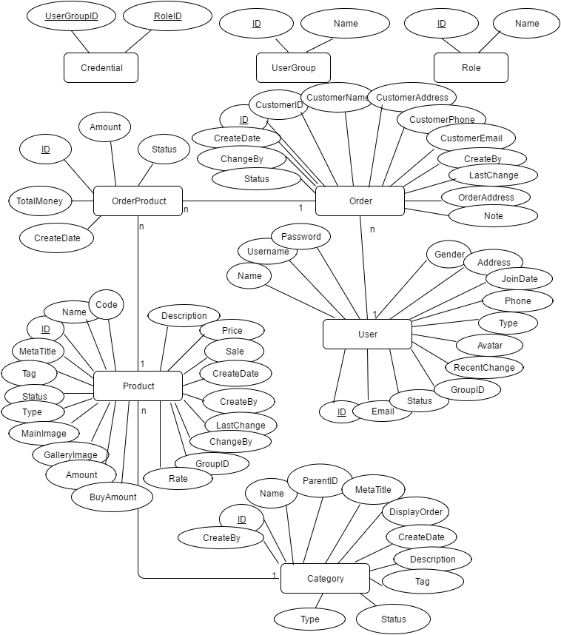

5. THIẾT KẾ GIAO DIỆN NGƯỜI DÙNG

5.1. Mô tả tổng quan
Chức năng chính của phần mềm là cho phép người quản trị hệ thống quản trị người dùng thông qua việc tạo tài khoản và phân quyền người dùng. Cho phép người quản trị hệ thống quản lý sản phẩm (thêm, sửa, xóa) và xem thông tin khách hàng, thống kê.
Các chức năng này của hệ thống được thực hiện bằng cách sử dụng menu bên trái màn hình. Các menu được gom nhóm trong các chức năng cao hơn và có thể ẩn/hiện cây(menu dọc) để mở rộng màn hình cho giao diện màn hình chính. Sử dụng các thông báo lỗi: sử dụng dòng text màu đỏ. Thông báo xác thực lựa chọn của người dùng(khi thao tác thêm, sửa, xóa dữ liệu…).

5.2. Hình ảnh giao diện:
Giao diện trình bày theo bố cục truyền thống, bao gồm các banner và menu ở trên, nội dung chính ở dưới.
- Tiêu đề phần mềm: Quản lý bán hàng thời trang
- Menu: Sử dụng menu dọc
Hình ảnh giao diện:
Logo tên website | Thông tin người dùng đăng nhập-đăng xuất
Menu bên trái | Vùng hiện nội dung

5.3. Các đối tượng giao diện và hoạt động đi kèm

5.3.1 Đăng nhập

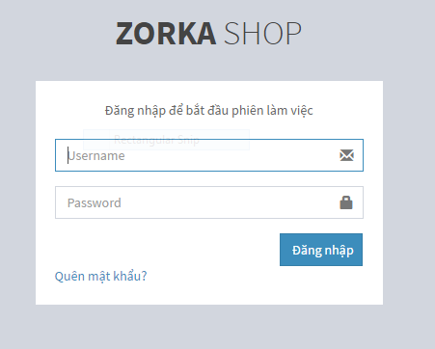

- Người dùng nhập tên đăng nhập và mật khẩu, sau đó nhấn enter hoặc click button Đăng nhập.
- Nếu sai tên mật khẩu hoặc tên tài khoản thì sẽ báo lỗi.
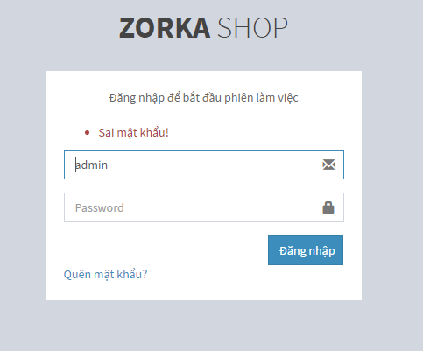

5.3.2 Quên mật khẩu
-Khi người dùng không thể nhớ được mật khẩu có thể chọn “Quên mật khẩu?” ở góc bên trái màn hình. Điền đầy đủ thông tin yêu cầu, chọn “lưu thay đổi” và quay lại trang đăng nhập bằng mật khẩu mới vừa mới thay đổi.
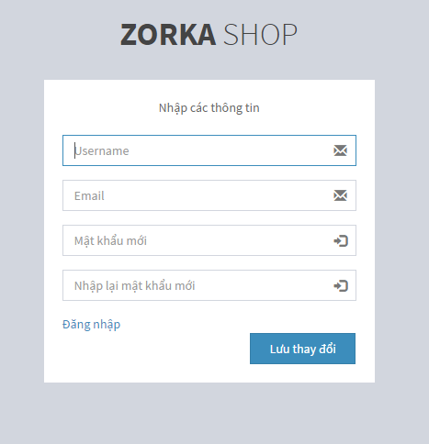

5.3.3 Đổi mật khẩu
- Người dùng có thể đổi mật khẩu cho tài khoản hiện tại bằng cách click vào avatar bên góc phải, và click button Đổi mật khẩu.
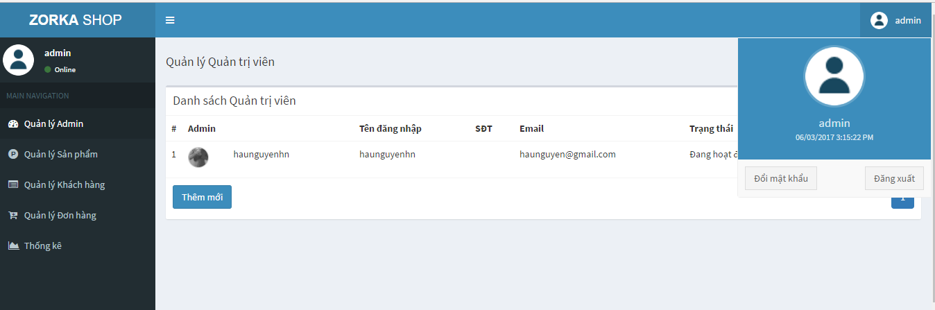
- Giao diện đổi mật khẩu
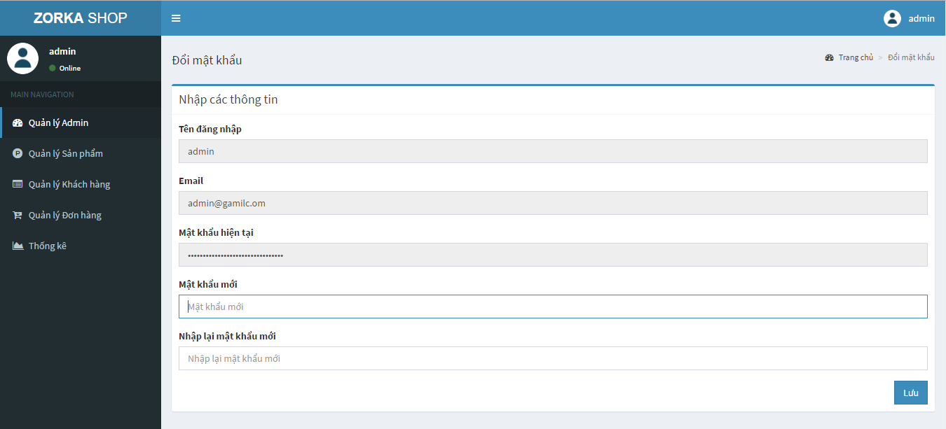

5.3.4 Đăng xuất
- Người dùng có thể đăng xuất khỏi hệ thống bằng cách click vào avatar bên góc phải, và click button Đăng xuất, hệ thống sẽ xóa toàn bộ thông tin lần đăng nhập trước đo và chuyển về giao diện Login.

5.3.5 Quản lý Admin
-Sau khi đăng nhập thành công hệ thống chuyển đến giao diện quản lý Admin. Ban đầu hiển thị danh sách Admin hiện có trong hệ thống.
a. Danh sách admin
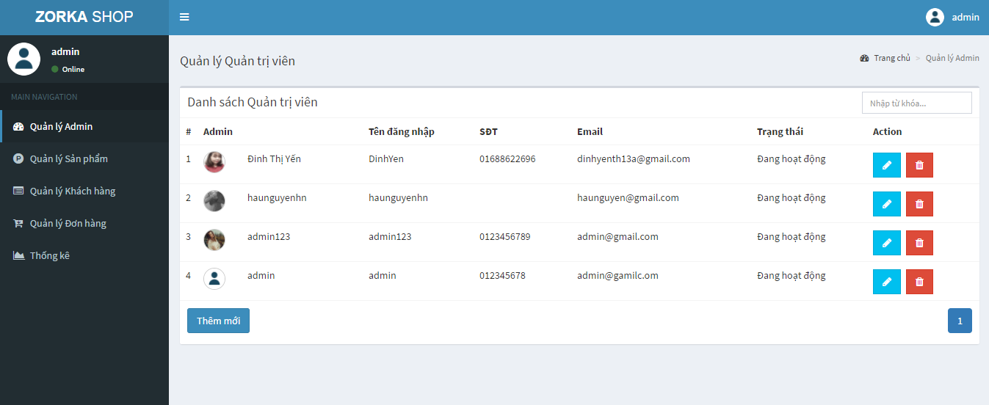
b. Thêm mới admin
-Muốn thêm mới một quản trị viên ta chọn button “Thêm mới” và điền đầy đủ thông tin của thành viên đó
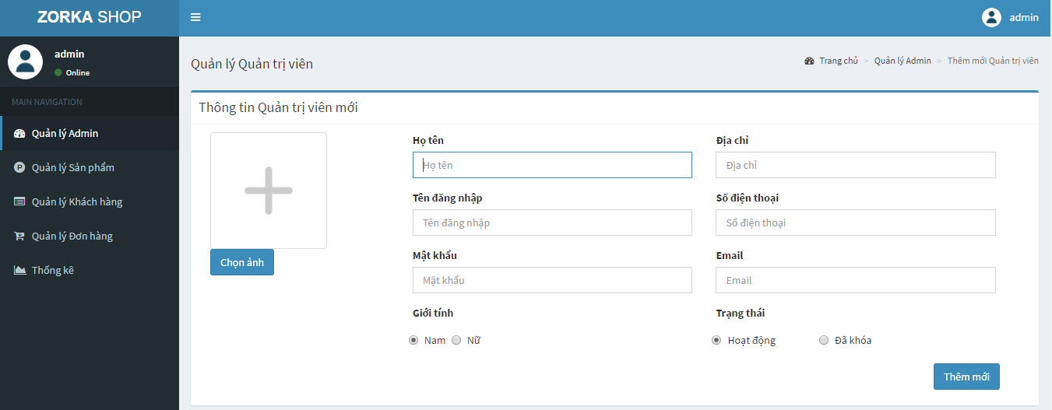
-Nếu chưa điền đầy đủ thông tin mà người dùng đã chọn button “Thêm mới” thì sẽ báo lỗi bằng dòng text màu đỏ bên dưới khung chưa được điền thông tin.
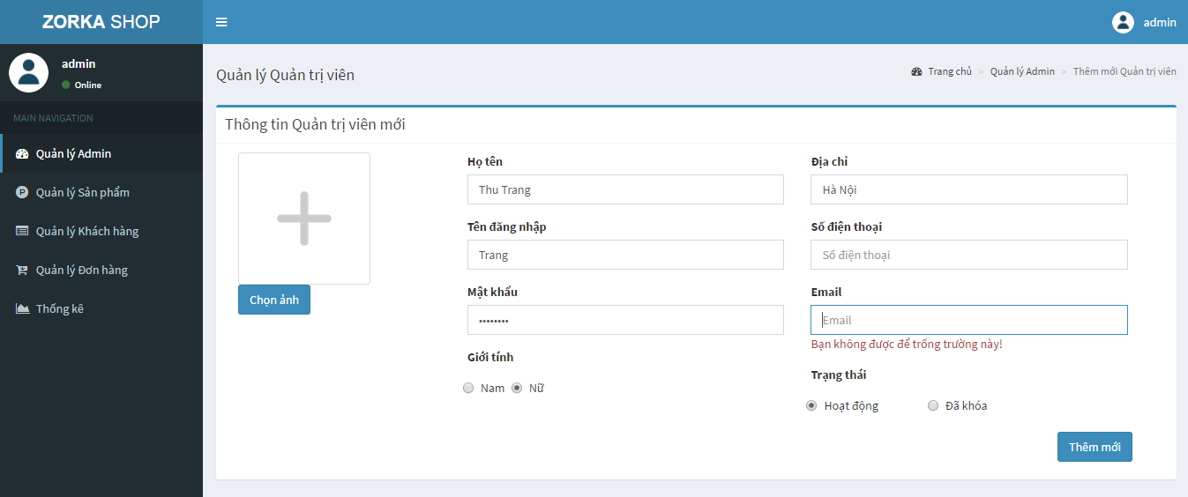
c. Cập nhật thông tin admin
-Có thể sửa thông tin admin bằng cách chọn admin muốn sửa click nút màu xanh bên phải màn hình (hình bút viết) trong giao diện danh sách , hệ thống chuyển sang giao diện cập nhật thông tin admin.
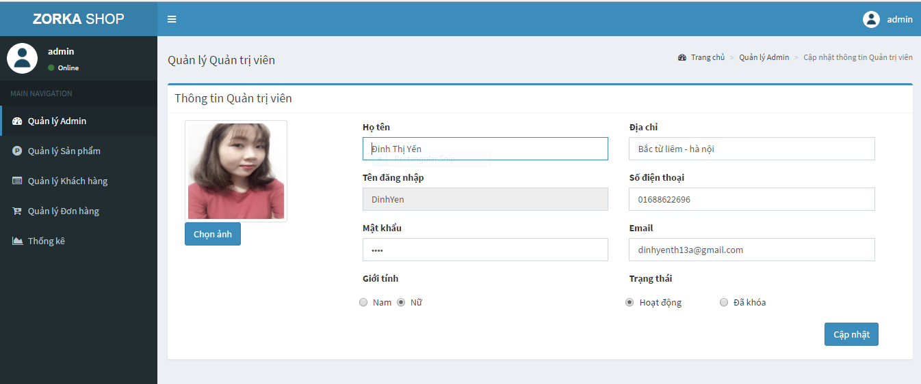
d. Xóa admin
-Khi muốn xóa một admin ta chọn admin đó và click button màu đỏ có hình thùng rác , hệ thống hiện lên thông báo xác nhận xóa chọn xóa “OK” không muốn xóa chọn “Hủy”.
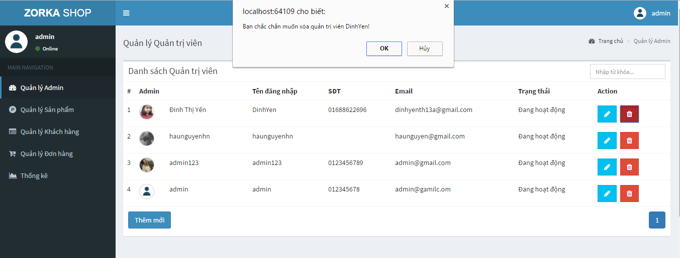
e. Tìm kiếm admin
- Người dùng nhập từ khóa vào ô tìm kiếm, hệ thống đưa ra danh sách admin có họ tên, tên đăng nhập, quê quán, email có chứa từ khóa.
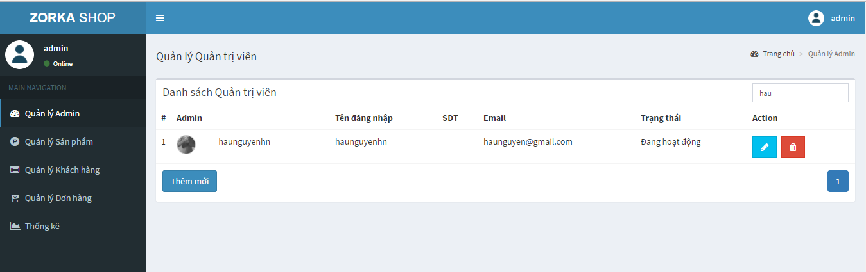

5.3.6 Quản lý sản phẩm
a. Danh sách sản phẩm
- Người dùng click tab Quản lý sản phẩm,hệ thống sẽ hiển thị danh sách sản phẩm hiện có.
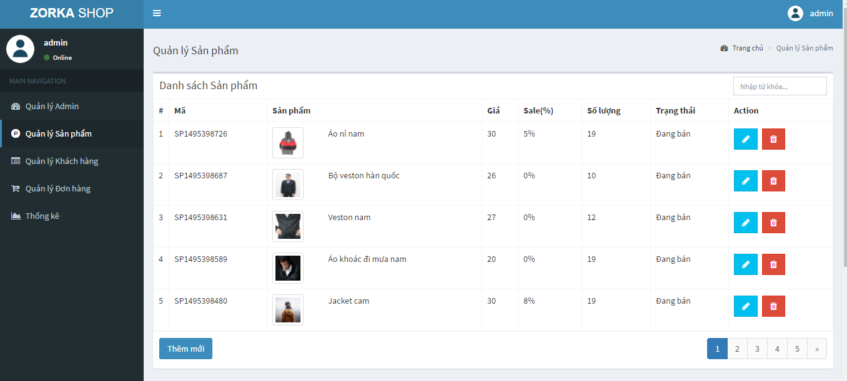
b. Thêm mới sản phẩm
- Người dùng click button Thêm mới bên giao diên danh sách sản phẩm, hệ thống chuyển sang giao diện thêm mới sản phẩm.
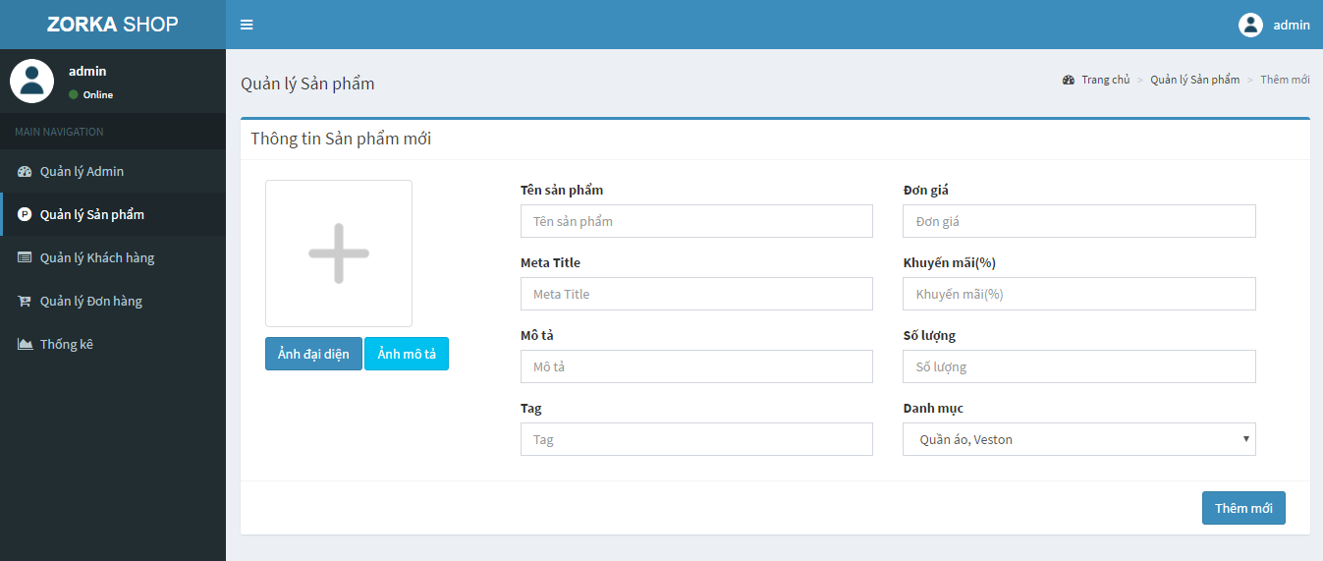
c. Cập nhật sản phẩm

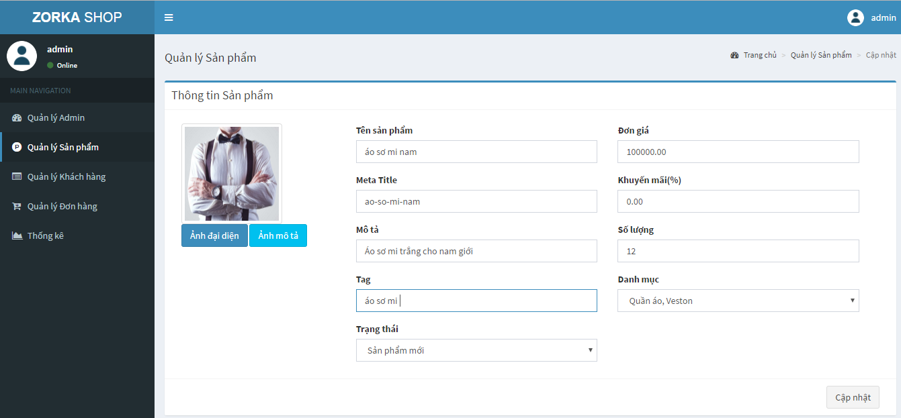
d. Xóa sản phẩm
- Người dùng click button màu đỏ bên giao diện danh sách sản phẩm, hệ thống hiển thị thông báo xác nhận xóa, nhấn “OK” → xóa, “Hủy” → không xóa.
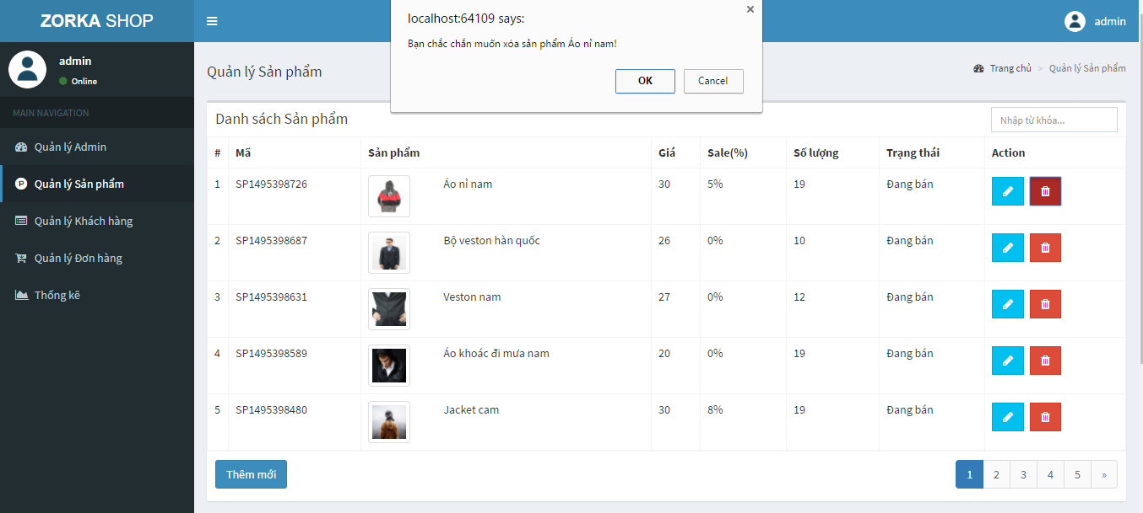
e. Tìm kiếm sản phẩm
- Người dùng nhập từ khóa vào ô tìm kiếm, hệ thống đưa ra danh sách sản phẩm có tên sản phẩm, mô tả sản phẩm có chứa từ khóa.

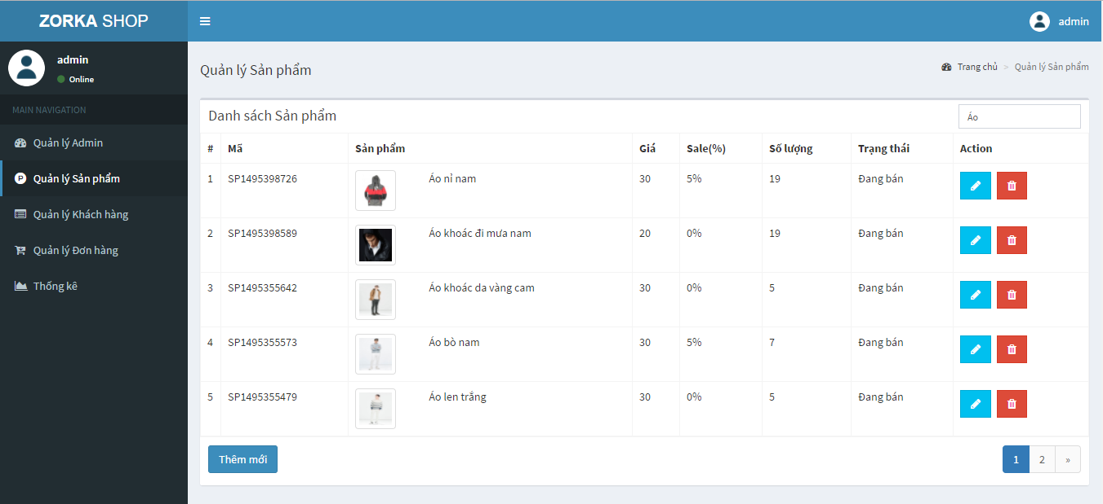

5.3.7 Quản lý khách hàng
a. Danh sách khách hàng
- Người dùng click tab Quản lý khách hàng ở menu bên trái, hệ thống chuyển sang giao diện danh sách khách hàng.
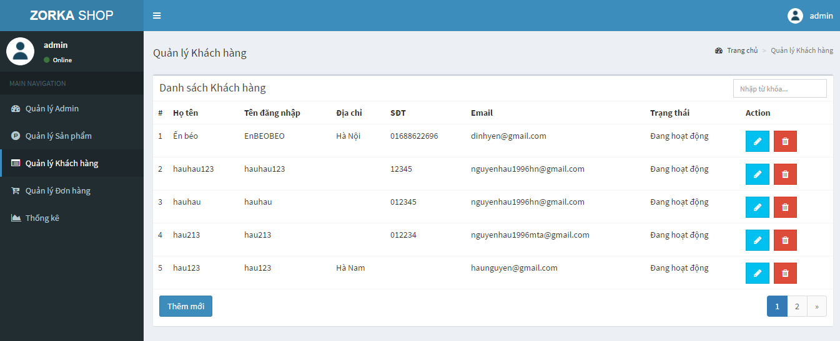
b. Thêm mới khách hàng
- Người dùng click button Thêm mới bên giao diện danh sách khách hàng, hệ thống chuyển sang giao diện thêm mới khách hàng.
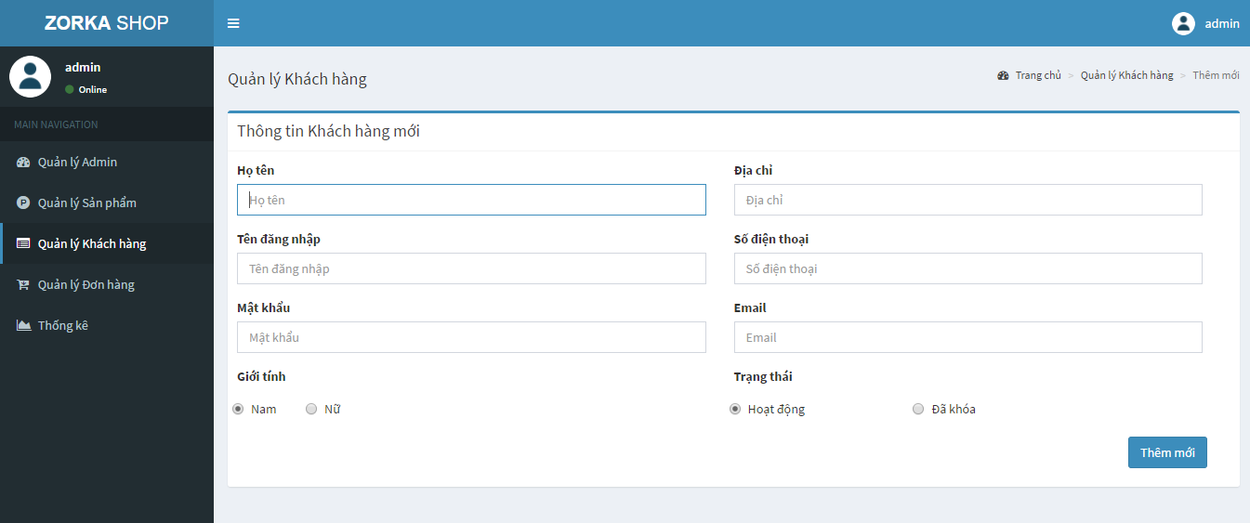
c. Cập nhật thông tin khách hàng
- Người dùng click button Edit màu xanh dương bên giao diện danh sách khách hàng, hệ thống chuyển sang giao diện cập nhật thông tin khách hàng.
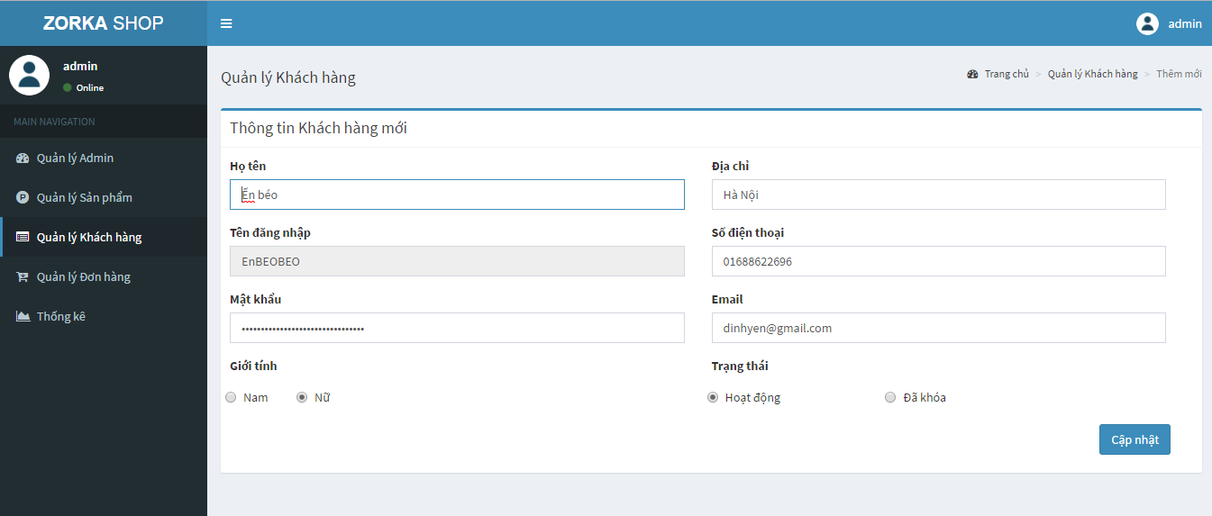
d. Xóa khách hàng
- Người dùng click button màu đỏ bên giao diện danh sách khách hàng, hệ thống hiển thị thông báo xác nhận xóa, “OK” → xóa,”Hủy” → không xóa.
- 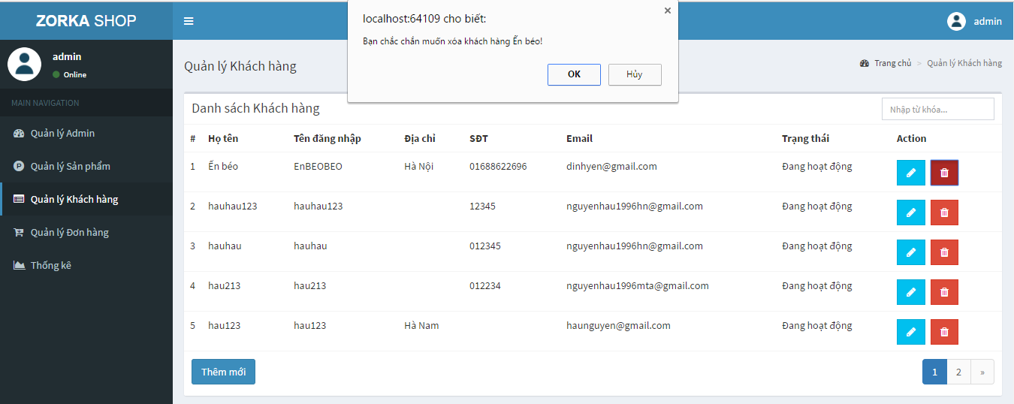
e. Tìm kiếm khách hàng
- Người dùng nhập từ khóa vào ô tìm kiếm và nhấn Enter, hệ thống đưa ra danh sách khách hàng có họ tên, tên đăng nhập, địa chỉ, số điện thoại có chứa từ khóa.
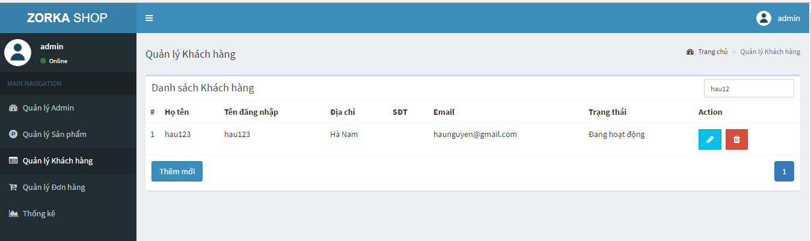

5.3.8 Quản lý đơn hàng
a. Danh sách đơn hàng
- Người dùng click tab Quản lý đơn hàng ở menu bên trái, hệ thống chuyển sang giao diện danh sách đơn hàng.
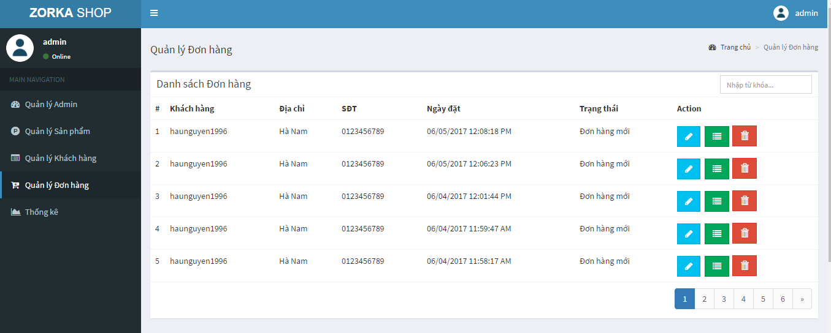
b. Cập nhật đơn hàng
- Người dùng click button Edit màu xanh dương bên giao diện danh sách đơn hàng, hệ thống chuyển sang giao diện cập nhật thông tin đơn hàng.
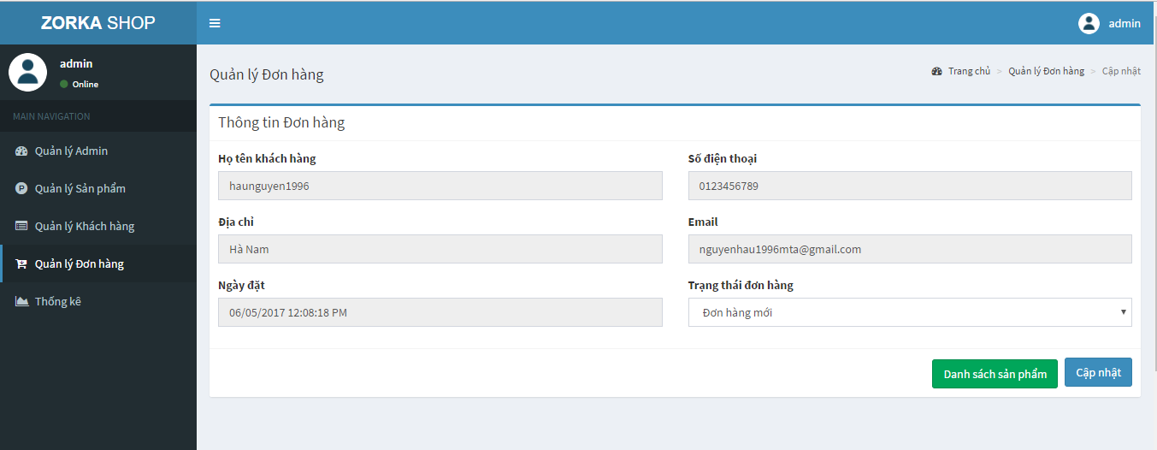
c. Xóa đơn hàng
- Người dùng click button màu đỏ bên giao diện danh sách đơn hàng, hệ thống hiển thị thông báo xác nhận xóa, “OK” → xóa,”Hủy” → không xóa.
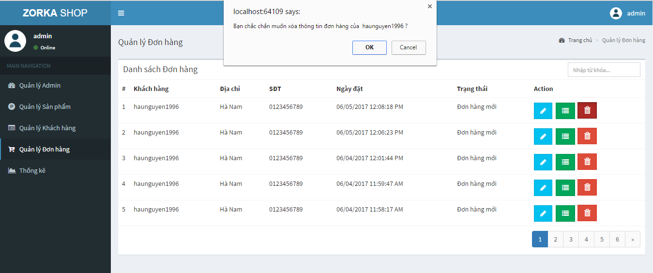
d. Xem danh sách sản phẩm trong đơn hàng
- Người dùng click button List màu xanh lá bên giao diện danh sách đơn hàng hoặc button Danh sách sản phẩm bên giao diện cập nhật thông tin đơn hàng, hệ thống chuyển sang giao diện danh sách sản phẩm trong đơn hàng.
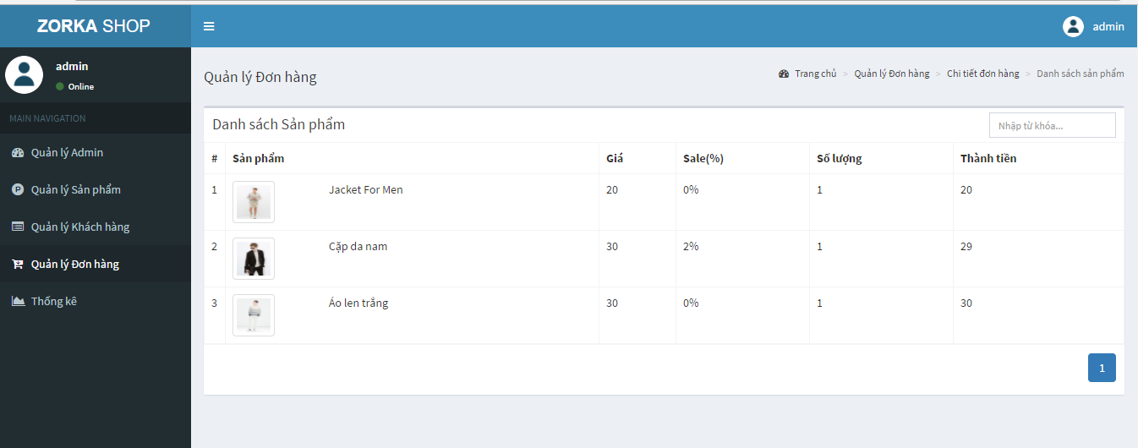
e. Tìm kiếm đơn hàng
- Người dùng nhập từ khóa vào ô tìm kiếm và nhấn Enter, hệ thống đưa ra danh sách đơn hàng có họ tên khách hàng, địa chỉ giao hàng, số điện thoại hoặc email của khách hàng có chứa từ khóa.
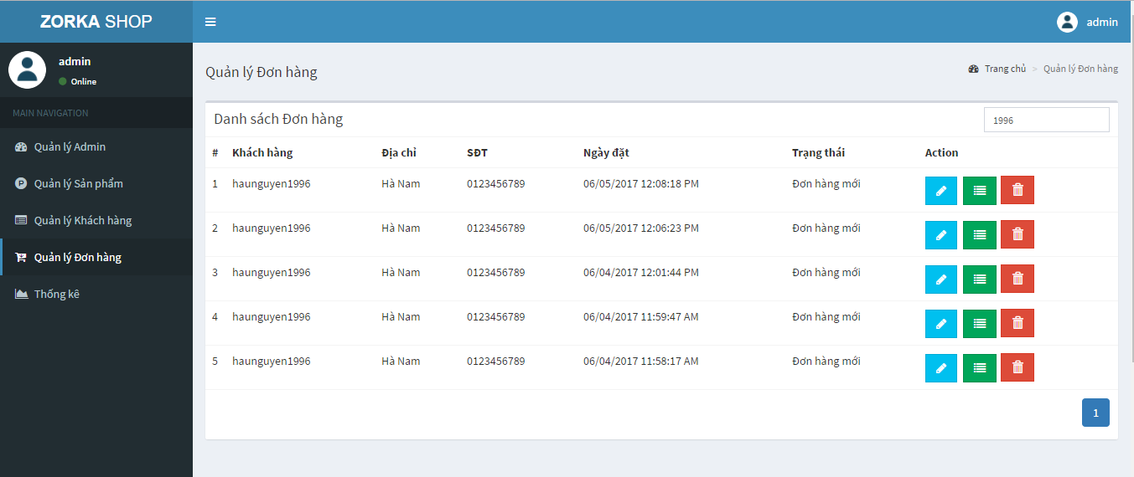

5.3.9 Thống kê
-Người dùng chọn khoảng thời gian sẽ thống kê ra số đơn hàng và số sản phẩm bán được trong khỏang thời gian đó.
